BAB 5 Pencacahan

1. Struktur Organisasi Lapangan

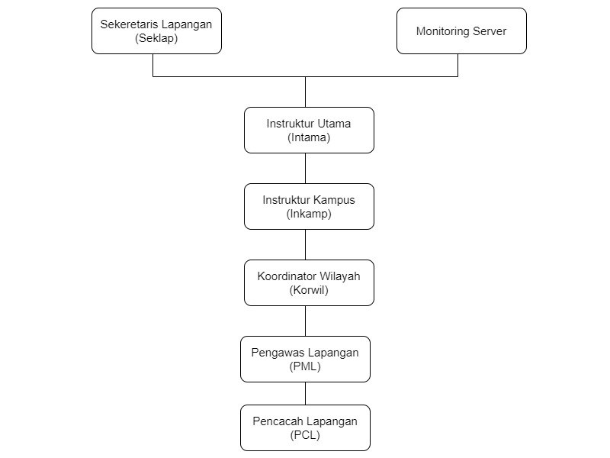

Struktur organisasi dalam kegiatan pencacahan PKL memiliki perbedaan dengan struktur organisasi sebelum proses pencacahan dimulai. Dalam struktur organisasi lapangan, koordinasi dilakukan secara vertikal. Struktur ini terdiri dari beberapa posisi, termasuk Sekretaris Lapangan, Monitoring Server, Instruktur Utama, Instruktur Kampus, Koordinator Wilayah, Pengawas Lapangan (PML), dan Pencacah Lapangan (PCL). Setiap posisi dalam struktur organisasi lapangan memiliki peran dan tanggung jawabnya masing-masing dalam menjalankan tugas pencacahan dengan efisien dan terkoordinasi.

1. Alur Organisasi Lapangan **(Dewi)**

Alur organisasi lapangan mengadopsi pola hubungan vertikal. Pola koordinasi tersebut dimulai dari atas ke bawah atau sebaliknya. Pola hubungan dari bawah dimulai dari Pencacah Lapangan (PCL). PCL mengoordinasikan keadaan lapangan kepada Pengawas Lapangan (PML). Selanjutnya, PML mengkoordinasikan pelaksanaan kegiatan lapangan kepada Koordinator Wilayah (Korwil). Korwil mengoordinasikan kegiatan lapangan pada tiap-tiap lokus atau pada wilayah tertentu sesuai pembagian. Korwil mengoordinasikan laporan kegiatan lapangan kepada Instruktur Utama (Intama). Intama merekap permasalahan terkait kegiatan lapangan dan melaporkan kepada monitoring server. Pihak monitoring server membuat laporan harian terkait keseluruhan laporan kegiatan lapangan. Hasil kumulatif laporan Korwil untuk seluruh lokus, Intama, dan Monitoring Server akan direkap oleh Sekretaris Lapangan.

1. Konsep Skema Monitoring Lapangan

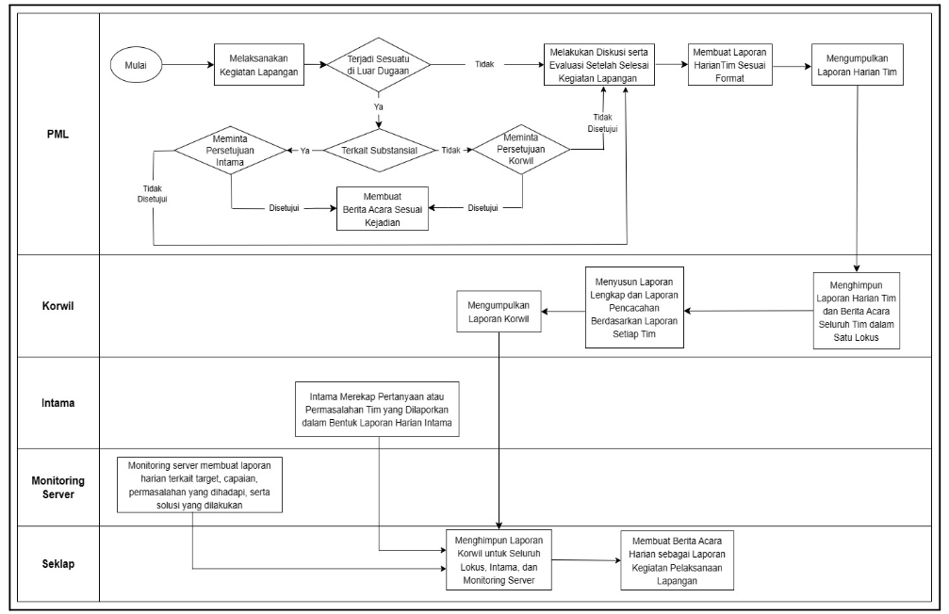

Untuk memastikan pelaksanaan kegiatan lapangan PKL berjalan dengan baik dan sesuai prosedur, setiap pihak yang terlibat memiliki tanggung jawab masing-masing dalam melaporkan kejadian dan perubahan yang terjadi. Berikut ini adalah prosedur yang harus diikuti:

1. Pengawas Lapangan (PML):

* Jika terjadi sesuatu di luar dugaan atau perubahan baik dari segi jadwal maupun prosedur, PML harus membuat berita acara sesuai dengan kejadian tersebut. Contohnya meliputi non-respon dari responden, perubahan kuesioner, jadwal pencacahan, ketidakmampuan melaksanakan pencacahan, kekurangan Ruta, dan lain sebagainya.
* PML juga bertanggung jawab untuk membuat laporan harian dan berita acara yang sesuai dengan format yang telah ditentukan.

1. Pencacah Lapangan (PCL):

* PCL harus melaporkan hasil pencacahan setiap harinya kepada PML dan mencatat segala kendala atau masalah yang ditemui selama pencacahan.

1. Koordinator Wilayah (Korwil):

* Setelah semua laporan harian dan berita acara dari seluruh tim di satu wilayah terkumpul, Korwil wajib menyusun laporan lengkap dan laporan pencacahan berdasarkan laporan harian setiap tim di wilayahnya masing-masing.
* Korwil juga harus membuat laporan harian sesuai format yang telah ditentukan dan mengumpulkannya kepada Instruktur Utama (Intama).
* Setiap Korwil dapat saling berdiskusi mengenai laporan harian untuk wilayah tugasnya untuk memastikan keseragaman dan kelengkapan informasi.

1. Instruktur Utama (Intama):

* Intama wajib membuat laporan harian sesuai format yang sudah ditentukan, berdasarkan laporan yang diterima dari Korwil.

1. Tim Monitoring Server:

* Tim ini harus membuat laporan harian monitoring server sesuai format yang telah ditentukan untuk memastikan semua data dan informasi tersimpan dengan baik dan tidak ada gangguan teknis yang menghambat pelaksanaan kegiatan.

1. Sekretaris Lapangan (Seklap):

* Setelah semua laporan harian dari Korwil, tim monitoring server, dan Intama terkumpul, Seklap menghimpun laporan tersebut untuk seluruh wilayah.
* Seklap juga bertanggung jawab untuk membuat berita acara harian yang mencakup seluruh kegiatan lapangan.
* Berita acara harian ini kemudian diserahkan kepada Koordinator Lapangan untuk melaporkan hasil pelaksanaan lapangan PKL secara menyeluruh kepada pihak penyelenggara.